Государственное учреждение здравоохранения
Тульский областной детский многопрофильный санаторий «Иншинка»
имени супругов И.С.Баташёва и А.В.Баташёвой.

«Роль музеев в воспитательной работе
в группе «Дошкольники и младшие школьники»
в санатории «Иншинка».

Подготовила:
Буркова Е.Е.,
воспитатель

2019г.

Любовь к родному краю, знание его истории –
основа, на которой только и может осуществляться
рост духовной культуры всего общества.
Д.С.Лихачёв
Роль музеев в воспитании подрастающего поколения, несомненно, велика. Особо следует подчеркнуть воспитательную функцию музеев, их значимость в становлении умственного, духовно-нравственного, патриотического, трудового, эстетического и экологического воспитания.
Отдельного упоминания заслуживают детские музейные программы, разрабатываемые в музеях, в тесном сотрудничестве с профессионалами в области педагогики и психологии, а также с государственными органами управления системой образования.
В качестве спонсорской помощи для детей, находящихся в санатории «Иншинка», проводятся выездные (на базе санатория) интерактивные мероприятия совместно с музеями и образовательными учреждениями города Тулы.
Музеи, в сотрудничестве с которыми находится санаторий «Иншинка», имеют историко-этнографическую направленность, что даёт возможность рационального использования выездных благотворительных лекций-концертов в воспитательной работе с детьми, находящимися на оздоровлении. Программы, подготовленные музеями для санатория, находятся в тесной взаимосвязи с воспитательной деятельностью групп разных возрастных категорий, а в частности группы «Дошкольники и младшие школьники».
Знания и практические навыки, полученные детьми в результате участия в данных музейных программах, расширяют их кругозор, обогащают внутренний мир и способствуют развитию культурного уровня, способствуют развитию творческого потенциала каждого ребенка, формируют у него навыки общения и взаимодействия в коллективе, создают положительный эмоциональный настрой. Велика роль музеев в патриотическом воспитании подрастающего поколения, воспитания любви к Родине, родному краю. Нельзя не согласиться с утверждением С.В.Михалкова: «Не зная прошлого, нельзя любить настоящее, думать о будущем». Музей является большим помощником в образовании и воспитании детей. Он учит любить малую Родину, способствует развитию творческой самостоятельности и общественной активности. Также значительную роль играет музей в проектно-исследовательской деятельности детей.
Ежемесячно методисты музея Военной истории Тульского края проводят занятия и игровые программы для детей на темы: «Несокрушимая и легендарная», «Песня в военной шинели», «Музейный экспонат» (Музей одного предмета), «Военная история Тульского края»; театрализованное представление — «Честь имею», «Генерал Мороз», «Полевой госпиталь», «Фронтовая медсестра» и другие.
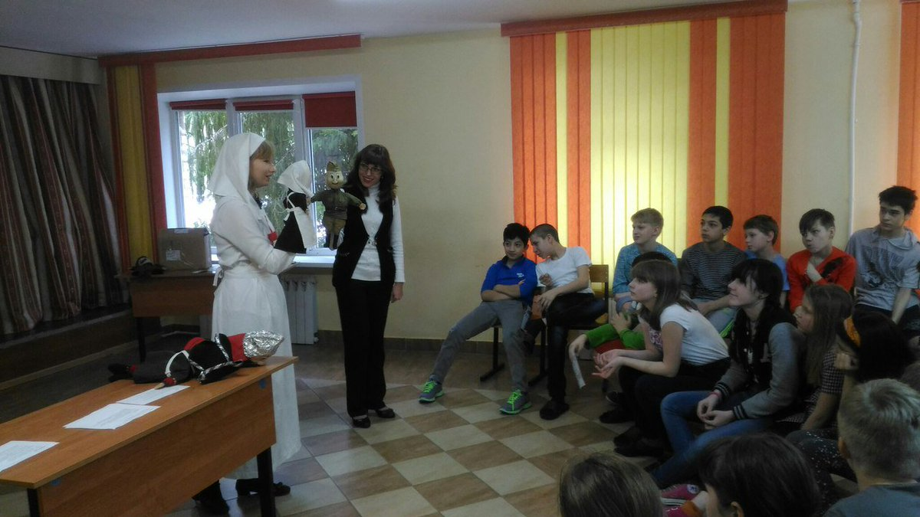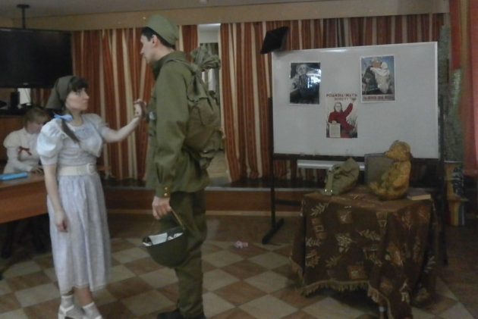
Также организуется мероприятие «Братья наши меньшие», программу которого составляет рассказ о роли животных в боевых действиях в годы ВОВ. Эти программы находят активный эмоциональный отклик среди маленьких пациентов санатория. Воспитатели, в свою очередь, организуют конкурс рисунков «Мы в ответе за тех, кого приручили» в рамках проекта «Азбука Л.Н.Толстого»
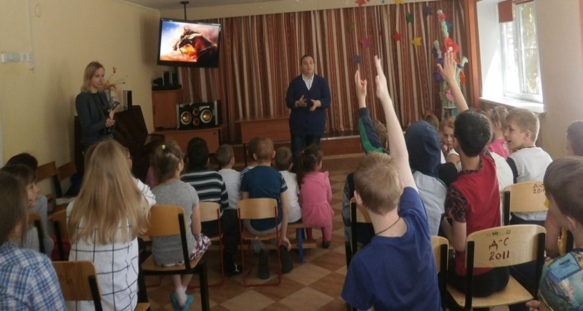
Все эти мероприятия находятся в тесной взаимосвязи и находят своё отражение в работе воспитателей санатория «Иншинка». В группе «Дошкольники и младшие школьники» проводятся мероприятия по духовно-нравственному и патриотическому воспитанию: цикл бесед «Ради жизни на Земле», «Выдающиеся люди Тульского края», «А мы войны не знали», «Маленькая история про большую войну», виртуальный музей «Мой любимый город», проектная деятельность «География нашей дружбы» (презентация «Музеи моего края»), презентация «Дети-герои Великой Отечественной войны», викторина «Край родной, навек любимый».
Сотрудники музея Н.И. Белобородова каждый заезд проводят лекцию — концерт о тульской гармонике, о жизни и творчестве Н.И.Белобородова, о первом в России оркестре гармонистов и об участии в нём И.С. Баташёва («Н.И.Белобородов – создатель хроматической гармоники», «И.С.Баташёв - участник хора хроматических гармоник», «Тульская гармонь – история и современность», «Н.И.Белобородов и Лев Толстой»).
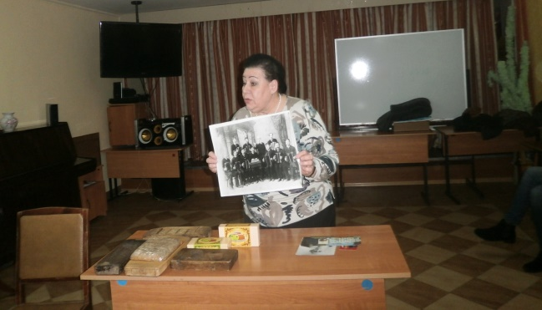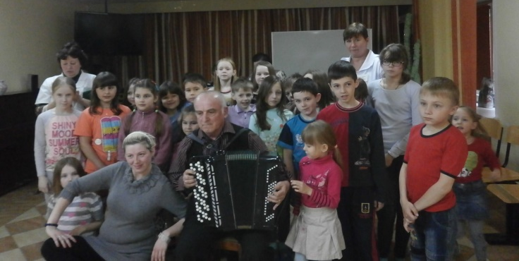
Также сотрудники музея рассказывают о юных защитниках Тулы в годы Великой Отечественной войны и о неоценимой роли музыки в тяжёлое военное время. Встреча с сотрудниками дома — музея Н.И. Белобородова всегда проходит в тёплой, дружественной обстановке. Детям очень нравится слушать игру на баяне, танцевать, исполнять песни, заранее разученные вместе с воспитателями.
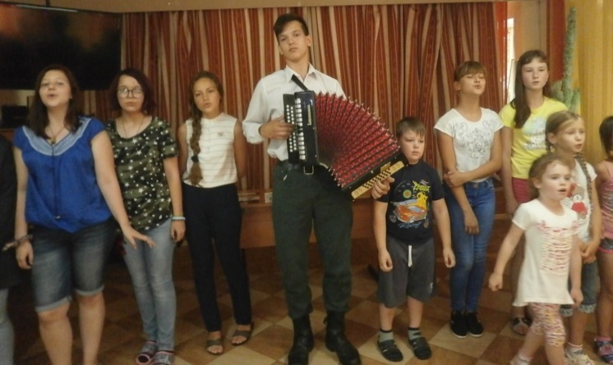
Лекции-концерты играют большую роль в планировании и организации воспитательной работы с детьми санатория, воспитатели проводят экскурсии «В историческом зале санатория «Иншинка», «У мемориальной доски Баташёвых», «Далёкое и близкое усадьбы и санатория Баташёвых», театрализованные представления «Встреча», «Баташёвы».
Сотрудники музея «Тульские самовары» регулярно выезжают в санаторий с разнообразными интерактивными занятиями, на которых дети знакомятся с историей создания самоваров, с их строением, с традициями чаепития на Руси и в других странах мира («Самовары-самопалы и оборона Тулы», «О Баташёвских самоварах», «Новогоднее представление-угощение Тульского самоварчика»); проводится также выездное костюмированное мероприятие «Всей семьёй на ярмарку», организуется работа по подготовке театрализованных сцен из спектакля «Баташёвы». 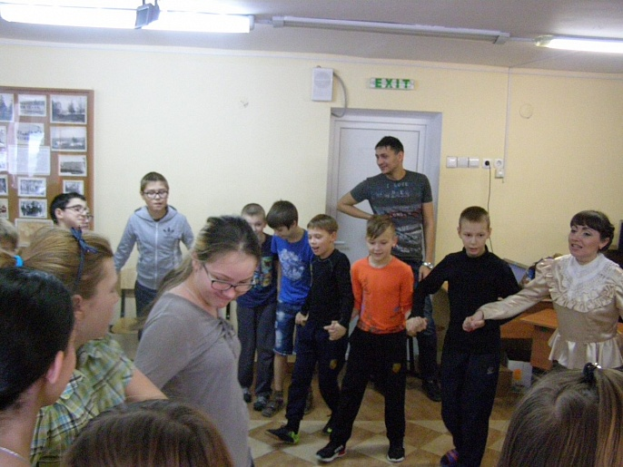 На мероприятии ребята узнают как, где и когда проходили тульские ярмарки в конце XIX - начале XX века. С помощью подлинных экспонатов из фондов ГУК ТО «Объединение "ИКХМ"» участники интерактива знакомятся с пряничными досками и филимоновскими игрушками, с историей появления матрёшек, скобяного производства и домашней утвари, а также принимают участие в весёлых ярмарочных конкурсах и забавах. В конце занятия все участники получают памятные призы.
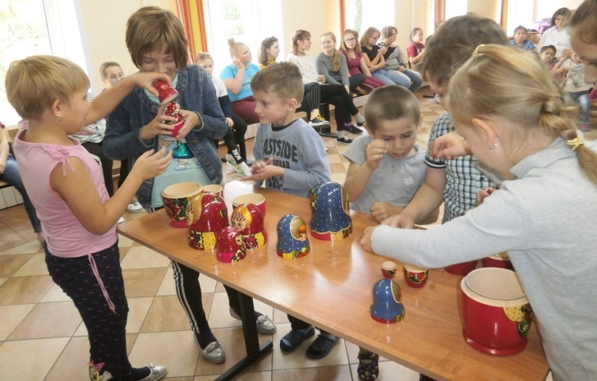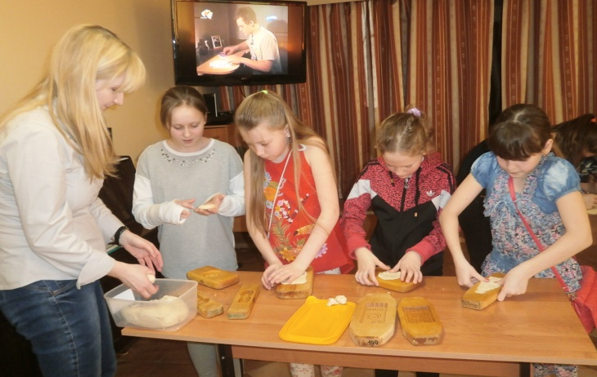
Данные мероприятия находят своё отражение при планировании воспитательной работы с детьми группы «Дошкольного и младшего школьного возраста» в рамках программы «Учимся. Творим. Отдыхаем» в виде продуктивной деятельностии, например, лепка на тему «Хлебы», «Пчёлка», аппликации «Пряничный домик», изобразительной деятельности «Матрёшка», «Самоварчик», в виде конкурса рисунков им. А В.Баташёвой, комплексных занятий «Народные промыслы Тульского края», бесед по основам этикета «Яблочный денёк», «Без соли, без хлеба – худая беседа», «Хлеб - всему голова», «За чашкой чая», художественных чтений (К.Паустовский «Тёплый хлеб» и др.), викторины «Откуда хлеб к нам пришёл», конкурса загадок, пословиц и поговорок «О хлебе».
Также встречи с сотрудниками музея «Тульские самовары» происходят в виде увлекательного и познавательного мероприятия «Весёлые шахматы», в программу которого входят: рассказ об истории игры в шахматы; знакомство с шахматными фигурами и правилами игры; интерактивная игра.
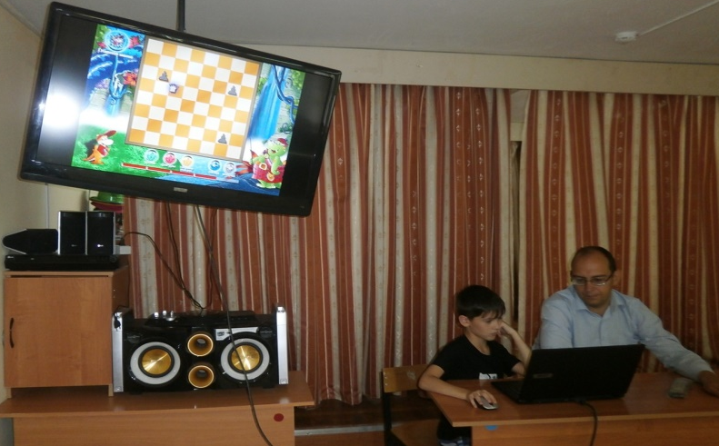
Такие мероприятия очень нужны и вызывают неподдельный интерес, у детей возникает потребность научиться играть в шахматы, а также научить других и испытать свои силы, показать умения и навыки игры в соревнованиях, таких, как «Шашечный» и «Шахматные» турниры, которые регулярно организуются в группе «Дошкольники и младшие школьники». Победители награждаются почётными грамотами.
Встречи с сотрудниками Дома — музея В.В. Вересаева проходят в виде увлекательнейших мероприятий, в программу которых входит знакомство с городской усадьбой семьи Смидович; рассказ о семейных традициях и детских годах В.В Вересаева, игры детей 19 века; проводится замечательная игра «Врёшь, врёшеньки врешь…», также раскрывается секрет приготовления старинного напитка «Оршад» и дети получают на память брошюры с рецептом.
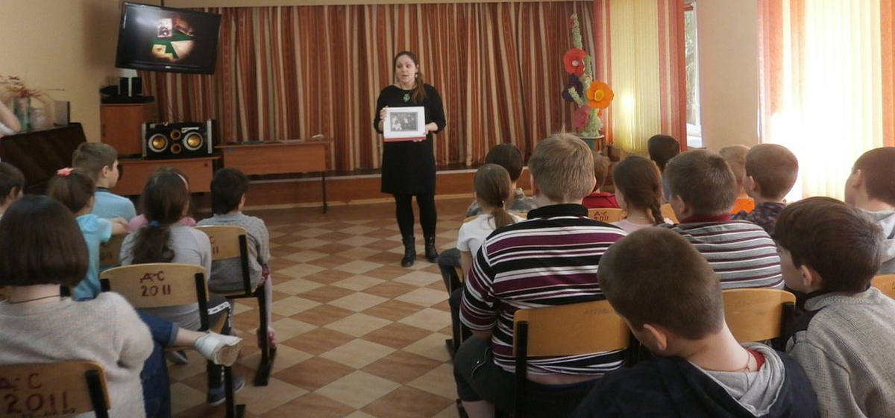
Эти мероприятия находят отражение среди воспитательной работы с детьми в виде различных игр, в том числе и народных «Цвета», «Бояре», «Краски», «Ручеёк», цикле бесед «Уроки Айболита», «ЗОЖ» и др.
Также в санатории организуются встречи с краеведом, членом правления Тульской региональной общественной просветительской организации «Знание» — Лобановым А.П. на тему — «Награды в истории России». В программу встречи входит беседа об истории наград с Российской Империи, представлена выставка «Ордена и медали в СССР», происходит демонстрация копий наград и рассказ о них; идёт рассказ, в котором звучат имена героев, отмеченных наградами в Российской Империи, СССР и наши современники, говорится о Ф. Конюхове – герое, путешественнике и нашем современнике.
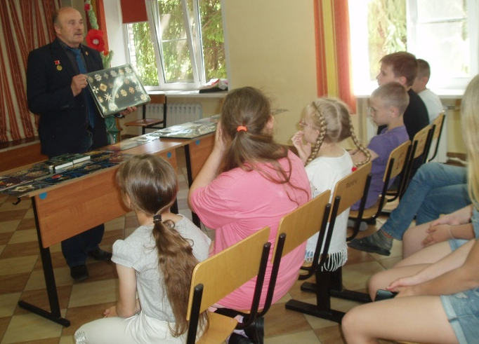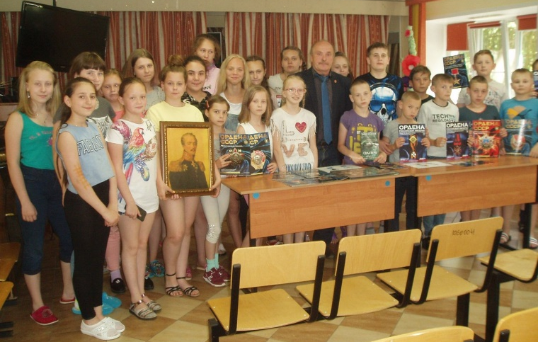
Воспитателями группы «Дошкольники и младшие школьники» проводятся различные мероприятия, которые непосредственно связаны с теми знаниями, которые получили дети в процессе встречи с краеведом А.П.Лобановым «Награды в истории России»: Цикл бесед «Знаменитые туляки – гордость Тулы и страны», «Что такое профессии? Кем ты хочешь стать?», «Тула - город мастеров», презентация «Тульское оружие самое лучшее» и др.
Работа с дошкольниками и младшими школьниками актуальна и наиболее сложна – необходимо ввести музей в сферу жизненных интересов ребенка, научить пользоваться музеем и как источником для пополнения знаний, и как местом для отдыха и развлечений, дать понимание роли музеев в мировой культуре, научить узнавать памятники истории и культуры. Практика свидетельствует о том, что чем раньше начинается работа по приобщению детей к музею, тем ощутимее будет социально-педагогический эффект. Следует отметить, что осуществление работы музея с дошкольниками и младшим школьниками, позволяет решать проблему подготовки будущих посетителей, для которых посещение музея будет неотъемлемой частью жизни.
Музей помогает выполнять не только воспитательные функции, но и формирует практические навыки поисковой, исследовательской деятельности, развивает инициативу, общественную активность детей, предоставляет большие возможности для организации самостоятельной и творческой работы.
Данную совместную работу санатория и музеев нужно считать результативной, и хотелось бы продолжать её, развивая новые направления сотрудничества.
В системе воспитательной работы миссия музея – быть активно действующим звеном в деле формирования личности. Социально-значимая деятельность музея сплачивает и детей, и взрослых, придавая образовательному и воспитательному процессу совершенно новые качества. Музей формирует чувство причастности и уважения к прошлому.
Воспитательная функция музея в том, что он создает особую образовательную среду для формирования у детей целостного отношения к культурно-историческому наследию. Музей представляет собой культурно-исторический феномен, ценностно-ориентирующий ребенка в исторической действительности. В связи с современным видением музея как комплексного научного, культурного и образовательного комплекса, среди задач воспитательной работы с детьми в санатории на первый план постепенно выдвигается создание возможностей для развития и реализации творческого потенциала пациентов, а также для приобретения новых знаний и навыков в легкой, досуговой по своему характеру, форме.
Программы музеев позволяют воспитателям санатория вести разноплановую работу с детьми, применять различные методики, использовать материалы музея для многих видов занятий. В результате данных лекций-концертов происходит повышение компетентности и творческого потенциала воспитателей санатория, обновление воспитательного процесса, увеличивается число совместных с детьми мероприятий, культурно-досуговая деятельность становится более разнообразной.
